TRƯỜNG CHUYÊN BIỆT QUẬN 10 – LỚP MỘT B ²
Học Sinh : ( H Bảo - Th Nhân - Phạm Minh - Phan H.Minh - H Danh – T Lộc – D Khang)
………………………………………………………………………………………………………
BÀI TẬP: PHÍA TRƯỚC – PHÍA SAU

QUAN SÁT HÌNH
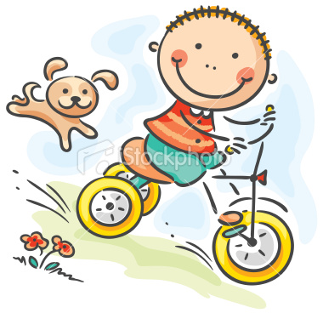

Trong tranh có những ai ?
Phía sau bạn trai có gì?

QUAN SÁT HÌNH
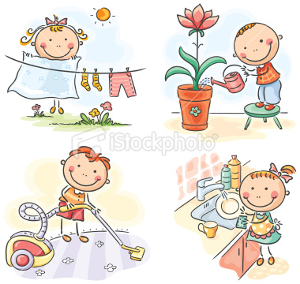

Trong tranh có ai ?
Phía trước bạn gái có gì?

TRÒ CHƠI
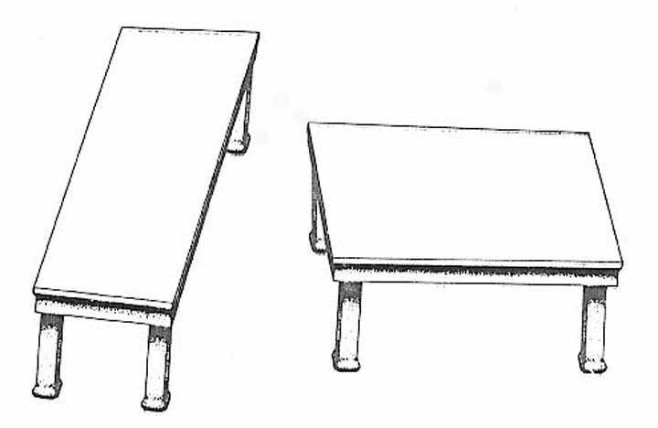


Để các đồ vật quen thuộc trên bàn như đồ dùng học tập ( bút, tập sách, bảng con, tranh ảnh, vật thật) một bạn đứng giữa 2 bàn.
HS chỉ và nói tên những đồ vật ở phía trước – phía sau bạn đó.

